Галимова Г.М., начальник МКУ
«Управление образования ИК ЗМР РТ»

Актуальные направления реализации образовательной политики в условиях введения федеральных государственных образовательных стандартов общего образования

Добрый день, уважаемые Татьяна Васильевна, Андрей Иванович!
Исәнмесез, хәерле көн Ильшат Юнусович, Фоат Фагимович!
Исәнмесез, хәерле көн барыгызга да!

Этот год был непростым и очень интересным. Непростым, потому что это был первый год работы в условиях нового федерального и республиканского законов «Об образовании».

Поэтому в начале своего выступления хочу кратко доложить о выполнении тех задач, которые были поставлены перед нами в ходе прошлогоднего августовского совещания, и рассказать о проектах прошедшего учебного года, которые мы можем записать в актив нашей системы образования.

I. Блок основных достижений
В последние годы большие средства поступали из республиканского и федерального бюджетов на развитие инфраструктуры общего образования в Заинском муниципальном районе.
Четыре года успешно работает программа «Подарим тепло и уют малышам». Основные цели - развитие сети дошкольных организаций и создание качественных условий для ведения образовательной деятельности в детских садах. Всего на реализацию мероприятий за 4 года выделено 92 млн. 500 тыс. рублей. Источниками финансирования являются республиканский бюджет – 25 миллионов рублей, муниципальный бюджет – 29 миллионов 500 тысяч рублей, внебюджетные источники – 38 миллионов рублей. В 16 детских садах заменена мягкая кровля на скатные крыши, в 20 детских садах заменены окна, в 11 детских садах заменена система канализации, в 3 детских садах – система отопления, также произведена реконструкция зданий 7 сельских школ с целью открытия в них детских садов. В дошкольной организации «Солнышко» за счет спонсорской помощи (СМП «Нефтегаз») выполнен капитальный ремонт на сумму 15 миллионов рублей. На средства спонсоров (свыше 3 миллионов рублей) практически полностью был обновлен мягкий инвентарь. При поддержке президента Республики Татарстан Р.Н. Минниханова на сумму свыше 10 миллионов рублей приобретена мебель для дошкольных образовательных учреждений. Также в рамках данной программы 4 года подряд выделяются средства в размере 1 миллиона рублей из муниципального бюджета на покупку игрушек для детских садов. Возрождена шефская помощь детским садам. За каждым детским садом закреплено одно предприятие или организация города, благодаря спонсорской помощи которых в 2 детских садах заасфальтирована территория, в 2 - отремонтированы прогулочные веранды и входные группы, а также силами шефов установлено новое электрооборудование, налажено уличное освещение, произведена замена дверей, линолеума, изготовлены песочницы.
В 2014 году проведена реконструкция здания школы для перевода детского сада «Зернышко» (дополнительно создано 20 мест). В июле месяце с участием Президента Республики Татарстан Р.Н. Минниханова открыт детский сад «Шатлык». Этот уникальный детский сад, рассчитанный на посещение 120 детей, построен за 8 месяцев. Таким образом, на данный момент, мы обеспечили местами в дошкольных учреждениях всех детей, начиная с 2-х лет, но ощущается большой спрос на ясельные группы.
В рамках республиканской программы ремонта общеобразовательных школ за три года проведен ремонт 11 школ, в том числе сельских. В 2014 году 4 школы нашего района включены в программу капитального ремонта, в трех сельских школах ремонтные работы уже завершены. В 2014 году на ремонт школ было выделено свыше 25 млн. рублей из республиканского бюджета по программам капитальный ремонт общеобразовательных школ (2012 год – 22 млн. руб., 2013 год – 40 млн. руб, и более 10 млн. рублей из местного бюджета).

С 2013 года в системе образования нашей республики реализуется программа «Доступная среда». В 2013 году в эту программу вошла 1 школа нашего района – СОШ № 6, в 2014 году – 2 школы № 1 и № 2 на общую сумму свыше 2 миллионов рублей.
Кроме того, в прошедшем году четвертый год продолжена реализация Стратегии развития образования «Килечек», на мероприятия которой из республиканского бюджета было выделено почти два миллиарда рублей.
В течение всего учебного года приоритетной для нас оставалась работа по повышению социального статуса учителя. За первое полугодие текущего года средняя заработная плата педагогических работников общеобразовательных организаций достигла более тридцати трех тысяч рублей (33557 рублей). А заработная плата педагогических работников дошкольных образовательных организаций более двадцати восьми тысяч рублей (28103 рублей)
Продолжена грантовая поддержка педагогов. В 2014 году двадцать шесть учителей республики получат грант в размере двухсот тысяч рублей из федерального бюджета, восемьдесят девять педагогов, имеющих высокие достижения, получат грант из республиканского бюджета. Мы гордимся тем, что среди них есть наши учителя - Хуснутдинова Гульфина Салимджановна (учитель начальных классов ЗСОШ № 2) – 200 тысяч рублей и Хузина Гульнар Габдулхаковна (учитель русского языка СОШ № 4) – 100 тысяч рублей.
В рамках грантовых программ «Наш лучший учитель», «Наш лучший директор» и «Наш новый учитель» будет поддержано более двух тысяч педагогов, семьдесят пять руководителей и двести девяносто молодых специалистов республики. Мы ждем результатов - в 2014 году на гранты «Наш новый учитель», «Наш лучший учитель», «Наш лучший директор» заявились более 80 педагогов Заинского муниципального района.
В конкурсе Грантов МОиН РТ «Лучший мастер» среди мастеров производственного обучения профессиональных образовательных учреждений СПО победили 2 мастера ГБОУ СПО «Заинский политехнический колледж» Попова Валентина Васильевна и Иванова Ирина Викторовна.
Все это значительно повышает престиж учительской профессии.
С целью развития творческой активности учителей и учеников, поддержки талантливой молодежи в районе учрежден Грант Главы и премия им.Р.Ш. Фардиева. Ежегодно Грантом Главы награждаются более 20 лучших учителей, классных руководителей, педагогов дополнительного образования, воспитателей, заместителей директора, молодых педагогов, а также 2 школы в номинации «Школа года» получают по 113 000,00 руб. на улучшение материально-технической базы. Социальной премией в сумме 30000 рублей награждается 1 лучший ученик, в 2014 году им стал Лисов Дмитрий (СОШ № 4). Грантом Главы «Одаренный учитель – одаренный ученик» награждены 14 учащихся – призеров регионального этапа Всероссийской олимпиады школьников и 14 педагогов, их подготовивших.
Мы гордимся тем, что в ежегодном рейтинге 100 лучших образовательных организаций городской местности на 36 месте наша СОШ № 4, на 49 месте – СОШ № 5! Среди 100 лучших образовательных организаций сельской местности на 60 месте – Кадыровская СОШ!

В прошедшем учебном году самое пристальное внимание было уделено системе профессионального образования. В 2014 году в республике принята программа его модернизации. Цель программы – создание современной и эффективной системы профессионального образования, позволяющей населению Республики Татарстан получать необходимые навыки и компетенции на протяжении всей жизни. На ее реализацию из республиканского бюджета было выделено свыше одного миллиарда рублей.
Важным событием для профессионального образования стал Национальный чемпионат по рабочим профессиям WorldSkills Russia, который прошел с 16 по 20 мая 2014 года в г. Казани, старшеклассники городских школ посетили мероприятия данного чемпионата в качестве зрителей, а студенты политехнического колледжа стали участниками соревнований профмастерства.
В числе наших приоритетов находится работа по выявлению и поддержке одаренной молодежи.
Второй год подряд по результатам Всероссийской олимпиады команда школьников Республики Татарстан занимает – 3 место по Российской Федерации после гг. Москвы, Санкт-Петербурга.
Создан республиканский олимпиадный центр, на базе которого в течение всего учебного года будут проводиться мероприятия по выявлению и развитию одаренных школьников, учебно-тренировочные сборы олимпиадников, мастер-классы для педагогов.
Помочь учащимся осуществить свой профессиональный выбор, добиться поставленной цели, в том числе поступления в самые престижные ВУЗы столицы, помогает Малая академия наук школьников, которая функционирует в Заинске с 2007 года при Доме детского творчества. Это, своего рода, аккумулятор таланта и одаренности. Малая академия заряжает детей энергией стремления, юных академиков с каждым годом становится все больше. Системность данной работы обусловлена программным подходом. Ежегодно на реализацию программы «Одаренные дети» из бюджета района выделяется порядка 1,5 млн. рублей.
В этом году заключен договор о сотрудничестве между филиалом ФГАОУ ВПО «Казанский (Приволжский) федеральный университет» в г. Елабуга и МБОУ ДОД «Дом детского творчества» Заинского муниципального района. Цель сотрудничества - повышение качества подготовки учащихся к олимпиадам и конкурсам высокого уровня, развития интереса к научно-исследовательской деятельности, предоставления условий для способной молодежи в ранней профилизации и подготовке к поступлению в ВУЗы.
В 2014 году Заинский район гордится 15-ю призерами регионального и 5-ю участниками заключительного этапа предметных олимпиад. В I Международной олимпиаде по русскому языку для учащихся школ с родным (нерусским) языком обучения, заключительный этап которой состоялся в июне 2014 года в г.Казань, Заинский район представляли трое учащихся 10 классов: Бухарова Ирина - МБОУ «Кадыровская СОШ», Цыганов Андрей -МБОУ «Кадыровская СОШ», Хакимуллина Резеда – МБОУ «Татарская гимназия». По итогам Хакимуллина Резеда стала призёром олимпиады и была награждена медалью, дипломом призёра и памятными подарками. Сабирьянова Фаина Фаитовна, учитель русского языка и литературы МБОУ «Татарская гимназия», награждена «Благодарственным письмом» Министерства образования и науки РТ.

Ряд проектов, реализованных нашей республикой, являются уникальными в масштабах всей страны.
С 1-го января текущего года в штатном режиме заработала онлайн-школа дистанционного обучения татарскому языку «Ана теле». Все желающие, независимо от их места проживания, могут пройти полный курс обучения. Кроме того, данный ресурс используется для подготовки кадров дошкольных учреждений. Сегодня более шести тысяч воспитателей детских садов бесплатно получили такую возможность в рамках проекта «АНА ТЕЛЕ», в нашем районе - это 110 человек.
Конкурс «IT Чемпион» по привлечению населения к активному использованию портала государственных услуг силами школьников, проведенный совместно с Министерством информатизации и связи, оказался настолько успешным, что по решению нашего Президента он продолжен и в этом году. От нашего района 2733 участника проекта, 3 ученика являются победителями: 1 место - Зайцева Анастасия (СОШ № 4), 2 место - Столярова Анастасия (СОШ № 7), 3 место - Маликов Ильсур (Бегишевская СОШ)
На протяжении учебного года Заинский район принимал различные мероприятия республиканского уровня, проводимые в сфере образования. Коллегия Министерства образования и науки Республики Татарстан, финал «Я – Мастер», президентские состязания учащихся, зональные этапы республиканских профессиональных конкурсов «Учитель года ОБЖ», «Воспитатель года» были проведены на самом высоком уровне.
7 июля 2014 года в Заинском муниципальном районе был дан старт Республиканской благотворительной акции «Помоги собраться в школу» с участием Президента Республики Татарстан Р.Н. Минниханова. Во дворце культуры «Энергетик» в торжественной обстановке 110 будущих первоклассников получили школьные портфели, 10 из них – на сцене ДК. 10 ребятам 2-11 классов вручены сертификаты на приобретение школьных принадлежностей на сумму 3000 рублей. Детские творческие коллективы «Азаль» и «Каприз» – победители Республиканского фестиваля «Созвездие» - получили сертификаты на бесплатную экскурсию в историко-архитектурный музей-заповедник «Древний Булгар» и остров-град Свияжск. Многодетной семье Лукьяновых вручены ключи от автомобиля Минивен Лада Ларгус. В рамках старта акции была подготовлена выставка технического творчества учащихся общеобразовательных организаций Заинского муниципального района. Организация праздника детства получила высокую оценку Рустама Нургалиевича Минниханова.

Впервые на августовском совещании 2013 года предыдущий учебный год был объявлен Годом математики. Учитывая большую потребность республики в инженерных кадрах, Министерством предложено объявить наступающий учебный год - Годом физики. Это предложение поддержано ректорами федерального и национального исследовательского технического университета. Но отмечено, что математика, которую часто называют царицей наук, и дальше останется в зоне приоритетного внимания.
Вот далеко не полный перечень результатов и достижений прошедшего учебного года. И здесь надо сказать, что все это было бы не возможно без постоянной поддержки сферы образования руководством района и республики. Хочу поблагодарить за это Вас, уважаемая Татьяна Васильевна.
Теперь разрешите перейти к обсуждению задач и проблем, стоящих перед системой образования.

Сегодня в республике ведется работа по созданию стратегии социально-экономического развития Татарстана на период до 2030 года. Ее концепция в том, что Татарстан должен оставаться регионом-лидером инновационного развития нашей страны. Это означает возрастание роли человеческого капитала, который в развитых странах составляет до восьмидесяти процентов национального богатства, и, в свою очередь, обуславливает интенсивное, опережающее развитие образования как молодежи, так и взрослого населения.
В основе Программы лежит понимание того, что мы должны готовить учащихся к будущему, которое не возможно четко описать. Следовательно, образование должно быть таким, чтобы выпускники наших школ и организаций профессионального образования могли быстро адаптироваться к изменяющимся внешним условиям. А полученные знания не представляли собой только набор фактов или догм, затверженных раз и навсегда, а вооружали наших выпускников современными технологиями обучения и саморазвития.
В Программу должны войти и новые подходы к организации воспитательной работы и внеурочной деятельности учащихся. Здесь заложен большой потенциал совершенствования не только нашей системы образования, но и перспектив развития общества в целом. Считаю, что формирование жизненной позиции и ценностных установок подрастающего поколения также должно находиться в зоне нашего внимания.
Перейдем к более детальному анализу работы системы образования Заинского района, проблемам и задачам, стоящим перед нами в новом учебном году.

В развитие системы образования вложены огромные средства. После создания необходимых условий от нас с вами ждут соответствующих результатов. Понятно, результат как отдельной образовательной организации, так и образовательной системы в целом зависит от грамотной компетентной работы управленческой команды и педагогического коллектива в целом.
Наш принципиальный подход – мы должны знать, насколько результативно работает каждая образовательная организация, насколько эффективно построена ее управленческая деятельность. Именно поэтому в конце учебного года рейтинги выстраиваются по всем образовательным организациям.
По итогам этого учебного года Министерство оценивает муниципалитеты по трем направлениям, характеризующим 1) качество образования, 2) развитие национального образования и 3) развитие воспитания и дополнительного образования.
При рейтинговании учитывались показатели, представленные на слайде. Вы видите - в этом году их семь.
Отрадно отметить, что в рейтинге муниципалитетов «За высокое качество образования» наш район входит в десятку лидеров.
Хочу подчеркнуть, что результаты ЕГЭ являются важным, но не единственным критерием в рейтинговой системе оценки деятельности муниципальных систем образования. В то же время, на сегодняшний день они являются самыми объективными и измеряемыми.

На слайде вы видите десять лучших районов республики и десять районов, замыкающих рейтинговую таблицу.
Мы значительно улучшили свои результаты, поднявшись в рейтинговой таблице сразу на 16 позиций по сравнению с прошлым годом, и Заинский муниципальный район перешел из желтой зоны в зеленую.
Большой проблемой в системе образования республики остается увеличение численности выпускников, не получивших аттестат после одиннадцати лет обучения в школе.
Данный показатель является очень важным. Следует отметить, что мы в числе 9 районов, в которых все выпускники 11 классов получили аттестат о среднем общем образовании.
Впервые в рейтинг включен показатель, учитывающий количество учеников, приходящихся на одного учителя. Сегодня это основной индикатор оценки экономической эффективности со стороны федерального центра, средний показатель которого по Республике Татарстан составляет для городских школ – 9,3, для сельских – 4,5.
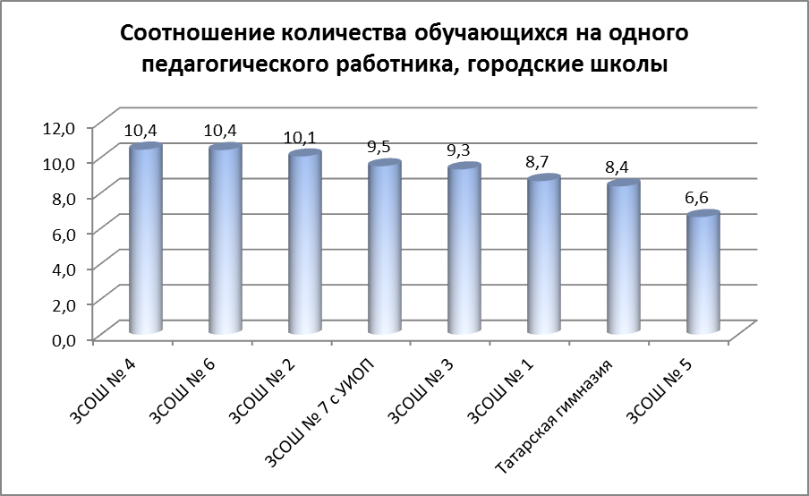
Таким образом, мы видим, что 3 городские школы– СОШ № 1, Татарская гимназия и СОШ № 5 - не выполняют этот показатель.
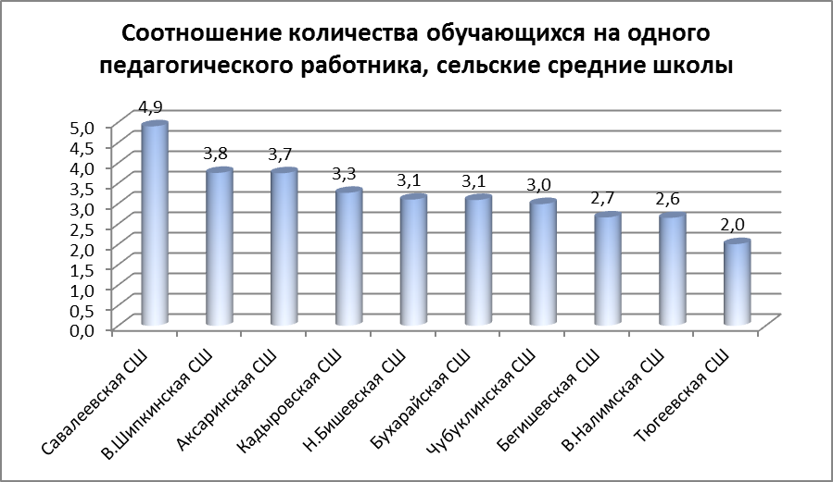
А из сельских школ только в Савалеевской СОШ значение чуть выше среднего по республике. Поэтому наш район не выполняет данный показатель для сельских школ (3,1)
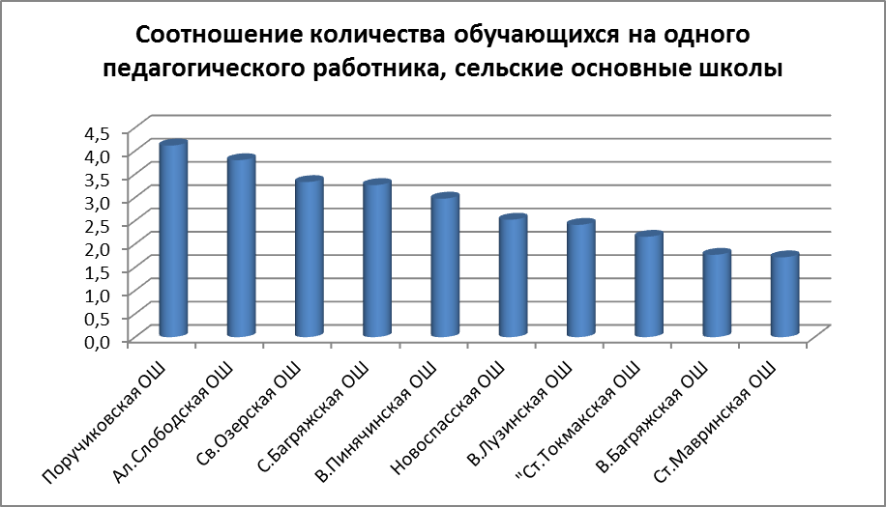
Все мы хорошо понимаем, что малокомплектность школы влечет за собой увеличение расходов на одного обучающегося. В 2013-2014 учебном году самые высокие затраты на одного ученика: в Старомавринской ООШ (более 246 тыс. рублей), в Верхнебагряжской ООШ (более 222 тыс.рублей), в Новоспасской ООШ (более 196 тыс.рублей), в Тюгеевской СОШ (более 187 тыс.рублей), в Бегишевской СОШ (более 185 тыс. рублей) и т.д. Диаграммы отдельно по городским, сельским средним и сельским основным представлены на слайдах.
И это далеко не означает адекватную отдачу в виде результативности коллективов этих школ при сдаче государственной итоговой аттестации, олимпиадном движении…
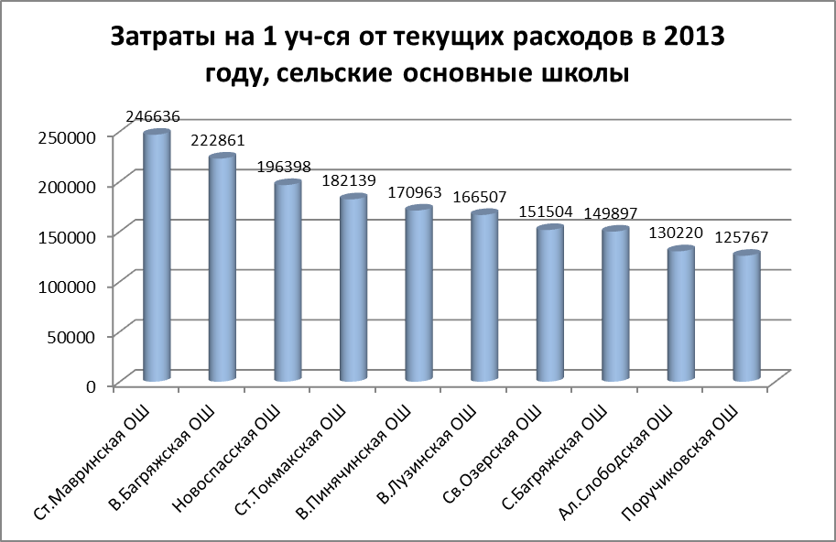
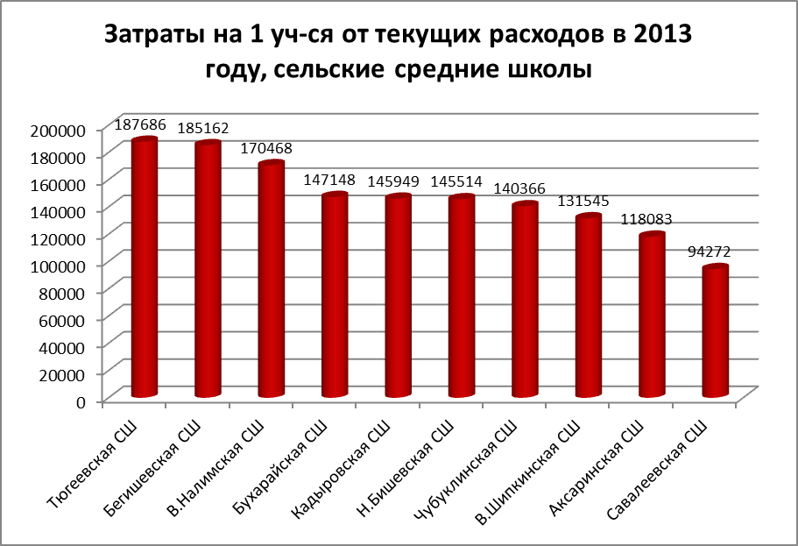

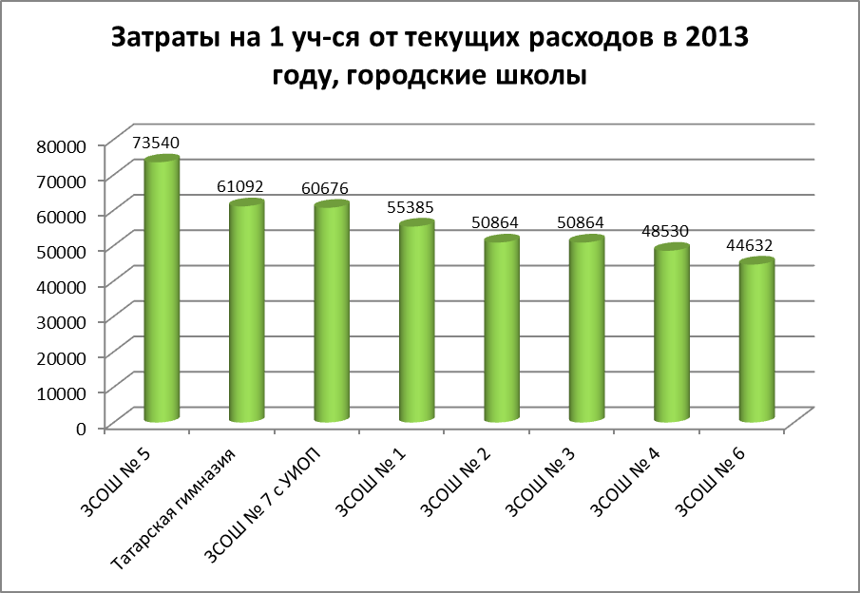
Ясно, что к вопросу проведения оптимизационных мероприятий необходимо подходить осторожно и принимать взвешенные решения.
Со всеми руководителями органов управления образованием Министерство заключили договор, в котором указаны целевые ориентиры развития муниципальных систем образования на предстоящий учебный год. В свою очередь, мы заключим подобные договора с руководителями подведомственных образовательных организаций, что состоится в рамках проведения секционного совещания директоров школ 26 августа в школе № 6.
Очевидно, что достижение целевых ориентиров будет зависеть в первую очередь от знаний, умений и квалификации педагогических кадров, их способности и желании использовать в педагогической практике инновационные технологии. Поэтому, вопросы повышения качества школьного образования неразрывно связаны с подготовкой педагогических кадров.

В последние годы растет престиж учительской профессии. В ходе приемной компании этого года конкурс в Казанский федеральный университет по многим педагогическим специальностям достигал двадцати человек на бюджетное место, а в педагогические колледжи доходил до шести человек на место и даже больше! Такой интерес обусловлен, прежде всего, повышением социального статуса учителя, ростом заработной платы педагогов. Это не может не радовать и позволяет надеется, что через несколько лет в наши школы придет новая генерация молодых, талантливых учителей.
В прошедшем году начата работа по модернизации системы повышения квалификации учителей, уже работающих в отрасли. Эти вопросы приобретают особую актуальность в связи с изменением законодательства в сфере образования и переходом на новые образовательные стандарты. При этом только школьных учителей у нас свыше шестисот. В прошедшем учебном году более 200 работников образования прошли повышение квалификации по различным направлениям.
Полностью систематизирована работа по повышению квалификации педагогических кадров. Сегодня оно, в основном, сосредоточено в Казанском федеральном университете и Набережночелнинском институте социально-педагогических технологий и ресурсов.
Следует отметить, что вузы существенно обновили и улучшили материальную базу курсовой подготовки. Например, практическая часть курсов повышения квалификации по предметам естественно-математического цикла проходит непосредственно в лабораториях федерального университета.
Министерством будет продолжена работа по реформированию региональной системы аттестации. Ежегодно эту процедуру проходит более одиннадцати тысяч работников образования республики (в нашем районе более 200) и ее автоматизация и упрощение позволят нашим педагогам уделять больше времени содержательной работе. Планируется, что к концу 2014 года процедура аттестации педагогических работников будет полностью переведена на безбумажный вариант.
В прошлом году на августовском совещании поднимался вопрос о необходимости сокращения количества отчетов. Проведена определенная работа в данном направлении, количество отчетов сегодня сокращено на 30%. Самое главное, что совместно с Центром информационных технологий облегчена процедура сдачи самого объемного отчета ОШ-1 и теперь 70% его содержания будет формироваться автоматически!
Еще одно направление развития кадрового потенциала системы образования и внедрения в образовательный процесс инновационных технологий связано с «Сингапурским проектом». В рамках большого проекта "Совершенствование качества образования в Республике Татарстан" в течение трех лет все учителя Татарстана знакомятся с самыми современными методиками обучения и внедряют их в свою работу. Итогом реализации проекта должно стать развитие у школьников навыков, необходимых в ХХI веке: коммуникации, сотрудничества, критического мышления и креативности.
Заинские педагоги пройдут тренинги по программам "Преобразование обучения" и "Развитие культуры мышления" в начале учебного года. Их тренерами станут методисты управления образования, прошедшие курсы совместного проекта с сингапурской компанией Эдьюкейр (Educare).
В 2014 году по примеру Сингапура в республике создана сеть из 54 «Школ превосходства». Целью их создания является формирование инновационных команд школьных учителей, внедрение передовых образовательных практик, способствующих повышению качества обучения, созданию атмосферы сотрудничества и обмена опытом между школами и районам республики. В нашем районе это СОШ № 4, директор которой (Ларина А.Р.) с 30 июля по 6 августа в команде руководителей школ Превосходства из Татарстана изучала в Сингапуре подобный опыт. Она расскажет об этом в своем выступлении.
Дошкольное образование
В настоящее время в Заинском муниципальном районе насчитывается 30 дошкольных образовательных учреждений на 2623 места, которые посещают 2800 детей в возрасте от 1,5 до 7 лет.
Комплектование детских садов Заинского района на 2014-2015 учебный год стартовало в июне месяце и большая часть детей уже направлены в дошкольные учреждения.
В электронной очереди по устройству детей в детский сад зарегистрированы 192 ребенка в возрасте от 1,5 до 3 лет.
В рамках реализации федерального проекта «Дорожная карта» в 2013 году в городе Заинск создано 20 дополнительных дошкольных мест, из них за счет реконструкции здания школы в селе Сарсаз-Багряж на сумму 1750 тыс. рублей из средств республиканского бюджета.
С целью дальнейшей реализации программы ликвидации очерёдности в детские дошкольные учреждения («Дорожная Карта») в 2014 году на территории Заинского муниципального района создано 140 дополнительных дошкольных мест:
- реконструкция здания школы с целью перевода МБДОО «Зернышко» (дополнительные 20 мест);
- строительство детского сада «Шатлык» на 120 мест.
На реализацию «Дорожной карты» на территории Заинского муниципального района в 2014 году выделяется сумма в размере более 89650 тыс. рублей, в том числе за счёт федерального бюджета – 35000 тыс. рублей.

Прошедший учебный год стал годом внедрения федерального государственного стандарта дошкольного образования.
Стандарт предъявляет обязательные требования к структуре основных образовательных программ; к условиям их реализации, в том числе кадровым, финансовым, материально-техническим и другим; к результатам освоения основных образовательных программ.
Хочу отдельно остановиться на обеспечении условий реализации новых стандартов. Их успешное внедрение во многом зависит от наличия в детском саду предметно-развивающей среды – это база для качественной реализации основной образовательной программы дошкольного образования.
В прошлом учебном году все детские сады района обеспечены ноутбуками и проекционной техникой на общую сумму более 2 миллионов 655 тысяч рублей.
Кроме того, в этом году начата работа по оснащению детских садов современным игровым оборудованием. В рамках Стратегии республикой на эти цели выделено пятьдесят миллионов рублей.
Детские сады станут первой ступенью реализации проекта развития робототехники.
Происходит полное обновление содержания дошкольного образования. В настоящее время на базе лучших дошкольных организаций в каждом муниципалитете созданы республиканские экспериментальные площадки по поэтапному введению стандарта. Все они обеспечены интерактивным и проекционным оборудованием, что позволяет сделать акцент на внедрении новых эффективных технологий. В Заинском районе это детский сад «Дюймовочка»

Одним из приоритетных направлений образовательной политики является развитие полилингвальной среды в детских садах. В качестве стимулирования этой работы уже второй год проводится конкурс «Лучший билингвальный детский сад». В этом году список грантополучателей увеличился с двадцати детских садов до пятидесяти, победители получили грант в размере один миллион рублей. В республиканском этапе конкурса принимали участие МБДОУ «Детский сад «Василек» и МБДОУ «Детский сад «Дюймовочка». Победителем – получателем гранта в 1 млн. рублей стал МБДОУ «Детский сад «Василек».
В следующем году грантовая поддержка лучших детских садов будет продолжена. Но изменяться условия участия в конкурсе. Детские сады - участники конкурса будут определяться путем жеребьевки. Это даст возможность объективно оценить работу района по обучению детей двум государственным языкам республики.
В нашей республике существует практика обучения детей дошкольного возраста иностранным языкам. Наша задача найти возможность сделать эту работу системной и обязательной. В настоящее время Министерством разрабатываются критерии для проведения мониторинга эффективности развития муниципальных систем дошкольного образования и будут также заключены Соглашения с муниципальными органами управления образованием.

Общее образование
Основная задача, которая сегодня стоит перед нами - повышение качества общего образования.
С 2010 года в районе опережающими темпами вводятся федеральные государственные образовательные стандарты начального общего образования. В новом учебном году на них перейдет полностью вся начальная школа, это более 2000 наших учеников.
В соответствии с требованиями стандарта, прежде всего, были обеспечены условия его введения. Более 2655,7 тысяч рублей вложено в обеспечение начальной школы современными кабинетами. Обучены все учителя начальных классов, и сегодня они успешно внедряют деятельностные технологии на своих уроках.
Одно из требований, которое предъявляют нам новые стандарты – это наличие целостной системы мониторинга качества освоения образовательных программ. Именно поэтому особое внимание уделяется совершенствованию региональной модели оценки качества образования, важной частью которой является государственная итоговая аттестация выпускников 9 и 11 классов.

В этом году во время проведения ЕГЭ был предпринят комплекс мер, направленных на обеспечение максимальной открытости и объективности проведения экзаменов.
В Заинском муниципальном районе в 2013-2014 учебном году всего 261 выпускников были допущены к сдаче государственной итоговой аттестации. 100% выпускников успешно прошли ее в форме ЕГЭ, проведено 992 человек-экзаменов. Так же в текущем году ЕГЭ сдавали 10 выпускников прошлых лет, 8 учащихся колледжа.
Средний балл по обязательным предметам – русскому языку и математике выступает в качестве индикатора, определяющего эффективность деятельности педагогического коллектива, района в целом. Средний балл по русскому языку составляет 66,3 балла, что на уровне республиканских показателей.
Средний балл по математике составляет 47,0 баллов, что на 1,6 баллов ниже чем по РТ.
Средний балл по району позволяет выделить школы, где высокий уровень качества знаний по предметам, и ряд школ, где необходимо провести дополнительную работу.
В районе 22 выпускника сдали ЕГЭ на баллы от 90 до 98 баллов, а выпускница СОШ № 2 прошлого года стала 100-балльницей по истории (учитель Колесова В.В.)
Сравнительный анализ результатов ЕГЭ по району по сравнению с прошлым учебным годом указывает на то, что результаты действительно ухудшились, данная тенденция наблюдается и по РТ, и по РФ. Экзамены в текущем году прошли в пунктах проведения экзаменов оснащённых системой видеонаблюдения в режиме on-line, of-line что действительно ухудшило результаты, однако, вместе с тем и показало реальную картину знаний учащихся.
Показатели по РТ в сравнении с показателями по РФ по состоянию на 5.06.14 выше по всем предметам кроме литературы. По району в сравнении с показателями по РТ результаты выше по информатике и ИКТ, истории, русскому языку, литературе, физике, по остальным предметам – ниже республиканских показателей.
Нам предстоит большая работа с выпускниками 9-х классов, так как при сдачи ОГЭ наши выпускники находились в щадящих условиях – ни видеонаблюдения, ни металлодетекторов и т.д. Результаты, прямо скажем, не совсем объективные.
В 2014 году ОГЭ по русскому языку сдавали 569 учащихся. Успеваемость - 100%, качество - 83,3%, средний балл увеличился - 4,3.
По математике по ОГЭ успеваемость - 100%, качество - 84,2%, средний балл по району составил 4,0.
В сравнении с прошлым годом средний балл по русскому языку повысился и составляет больше 4 баллов.
Сравнение результатов Заинского муниципального района и республики показывает, что средний балл выше республиканского по русскому языку на 0,02 балла, по математике на 0,17 балла.
Министерство планирует в предстоящем учебном году на государственной итоговой аттестации выпускников 9-х классов предпринять меры, аналогичные ЕГЭ, а также расширить количество предметов, по которым будет замеряться уровень обученности учащихся во всех параллелях в течение учебного года, начиная с четвертого класса.
В предстоящем учебном году Татарстан определен в качестве федеральной площадки по участию в международном исследовании - стартовой диагностике первоклассников, проводимой по международным стандартам IPIPS.
Одновременно будет продолжено участие во всех традиционных международных исследованиях (PISA, PIRLS, TIMMS).
В предстоящем году планируется внесение изменения в грантовые проекты МОиН РТ, с целью поддержки наиболее результативных и методически грамотных управленческих команд школ. Для этого предлагается ввести гранты: «Лучшая педагогическая команда», «Лидер олимпиадного движения», «Лучший методист». В настоящее время прорабатываются подходы и критерии, МОиН РТ готовы принять наши предложения, уважаемые коллеги!
Важным механизмом повышения качества образования в школах является дальнейшее развитие предпрофильной подготовки и профильного обучения. При этом мы должны учитывать структуру экономики нашей республики и планы ее социально-экономического развития.
Продолжается развитие сети профильных химико-биологических, физико-математических, социально-экономических классов в общеобразовательных организациях. Серьезное внимание уделяется созданию геологических классов.
В настоящее время совместно с Министерством информатизации и связи проводится работа по формированию профильных IT-классов в школах республики. В нашем районе – это 10 класс СОШ № 6, учитель информатики Вафина Г.Х. прошла специальное обучение по данному направлению. Эта работа будет увязана с развитием такого направления как робототехника.
На прошедшей 12 августа в особой экономической зоне «Алабуга» секции по профессиональному образованию все ее участники - и руководители образовательных организаций и работодатели - были единодушны во мнении, что необходимо уделить особое внимание профориентационной работе со школьниками. С нового учебного года мы конкретно и целенаправленно займемся этим важным вопросом. В рамках этой работы сельские школы заключат соглашения с агрофирмами, которые находятся на территории их сельских поселений, и став таким образом «узаконенными» социальными партнерами, смогут способствовать как профессиональному самоопределению учащихся, так и подготовке мотивированных будущих квалифицированных специалистов для этих агрофирм.
Национальное образование
С целью повышения качества национального образования Министерством принят ряд управленческих решений, продолжается работа по разработке новых учебно-методических комплектов по татарскому языку и литературе в соответствии с ФГОС для 5-9 классов, 51 учебник для начальных классов включен в федеральный перечень; созданы электронные приложения к учебникам, методические комплекты для педагогов, которые размещены на сайте министерства, цифровые образовательные ресурсы.
Имеется серьезная нормативно-правовая база, создана и усилена учебно-методическая, тем не менее, вопросы качественного преподавания татарского языка и литературы, методической подготовленности педагогов остаются проблемными.
В районе сохранена сеть национальных образовательных учреждений, включающая 17 школ с татарским языком обучения, в которых обучаются 1077 детей. Охват детей татар обучением на родном языке по району составляет 44%. Таким образом, преобладающее большинство учащихся изучают татарский язык как неродной. Несмотря на то, что данный предмет изучается с 1 по 11 класс, уровень владения русскоязычных детей татарским языком остается крайне низким. Мало того, к языку формируется негативное отношение.
Уважаемые руководители! Какие бы управленческие решения мы не принимали, технологии не внедряли - безусловно, качество преподавания зависит от педагогической подготовленности и мастерства учителя. На уровне педагогических коллективов, методических объединений необходимо, в первую очередь, организовать работу с педагогами, усилить методическую работу, проводить обучающие семинары, внедрить новые методы стимулирования именно для учителей татарского языка. Пристально следить за качеством повышения квалификации, и если нужно, усилить контроль за качеством преподавания.
В целях повышения качества национального образования созданы в каждом муниципальном образовании центры по развитию национального образования (татарские гимназии), работу которых также необходимо усилить. Министерство просит взять на особый контроль деятельность этих образовательных организаций.
В 2014 году впервые проведено единое республиканское тестирование по татарскому языку с полным охватом выпускников 9-х классов. В тестировании приняли участие 562 учащихся. Результаты учащихся русских подгрупп выше республиканских (67,2% качества), татарских подгрупп и татарских школ – ниже республиканских (64,5 и 66,4 % соответственно).

В новом учебном году в контрольно-измерительные материалы ЕРТ будут усовершенствованы. Сохранится формат полного охвата обучающихся IX классов, рассматривается вариант выдачи сертификата об уровне владения школьником татарского языка как государственного. Кроме этого будут введены мониторинговые исследования по татарскому языку во всех параллелях основной школы.
По итогам учебного года составлен рейтинг муниципальных районов и городов по национальному образованию, и здесь наш район, к сожалению, в отстающих.
В новом учебном году планируется при рейтинговании муниципальных образований по национальному образованию включить в качестве критерия
- в татарских школах - долю охвата обучением детей-татар на родном языке,
- в школах с русским языком обучения – долю охвата детей-татар изучением татарского языка в татарских группах. И помимо олимпиад охватить уровень участия в национальных конкурсах и мероприятиях.
Из нашего района в межрегиональном профильном лагере с речевой практикой “Дуслык” отдыхали трое учеников из СОШ № 2, 4, 6; в межрегиональном профильном палаточном лагере с речевой практикой в Спасском районе – 4 ученика Татарской гимназии.

Уважаемые руководители! В условиях многонационального государства подготовка полилингвальных, творческих, целеустремленных и креативных выпускников – это залог мира и процветания.

Система воспитания

В условиях динамично развивающего общества возрастают требования к воспитанию как к важному социальному институту, который должен становиться все более эффективным.
Главной задачей современной школы становится раскрытие способностей каждого ученика, воспитание порядочного и патриотичного человека, личности, готовой к жизни в высокотехнологичном, конкурентном мире.
Базовые ценностные установки человека формируются в раннем возрасте. Происходит это под воздействием семьи, неформальных сообществ, средств массовых информаций. В последние годы большое влияние приобретает Интернет. Поэтому наша задача обеспечить системное, последовательное и глубокое духовно-нравственное развитие и воспитание личности в сфере общего образования, где оно должно быть обеспечено всем укладом школьной жизни.
Характер, направления воспитательной деятельности для каждого уровня образования определены в муниципальной программе «Формирование личности гражданина». Второй год Министерство образования проводит оценку деятельности образовательных организаций по воспитательной работе. Критерии оценки включают в себя показатели по профилактике правонарушений, физкультурно-оздоровительной и спортивно-массовой работе, а также по развитию системы дополнительного образования детей. По итогам учебного года наш район на 13 – ой строчке рейтинга в Республики Татарстан (+ 3 строчки рейтинга).
Анализ рейтинговой оценки деятельности образовательных организаций в сфере воспитания и дополнительного образования детей демонстрирует положительную динамику развития этого процесса.
Продолжается реализация проекта «Школа после уроков». За два года на базах образовательных организаций района открыто 53 объединения технического творчества с охватом более восьмисот человек, 3 образовательные организации получили гранд на общую сумму более 2,5 млн. рублей. Дом детского творчества стал базовой площадкой технического творчества. Верхнешипкинская школа выиграла грант на сумму 100 тысяч рублей на развитие кружка по робототехники. Дополнительные комплекты робототехники поставлены, по линии МОиН РТ, в школу № 2.
В новом учебном году перед системой образования района Министерство ставит задачу активного развития направления по робототехнике на всех уровнях образования, начиная с дошкольного. Мы должны создать условия, при которых на раннем этапе закладывались бы основы воспитания и образования будущей инженерно-технической элиты, нацеленной на решение задач по применению высоких технологий в различных сферах экономики. Первый шаг в данном направлении уже сделан, благодаря поддержке Главы района Татьяны Васильевны Воропаевой – в детские сады будут поставлены ЛЕГО конструкторы на сумму 1 млн. рублей.
В новом учебном году руководителям образовательных организаций необходимо увеличить охват детей, посещающих объединения технической направленности до 30% от общей численности обучающихся.
Продолжается грантовая поддержка педагогов. Сто лучших педагогов дополнительного образования республики получат грант в размере 50 тысяч рублей каждый. Среди них, что очень приятно, педагог дополнительного образования Детской школы искусств Васильева Венера Николаевна.
В мае 2014 года впервые в Республике Татарстан прошел республиканский фестиваль муниципальных образований РТ по поддержке и развитию детского технического творчества. В финальных мероприятиях фестиваля приняли участие более 1200 человек из всех муниципальных образований Республики Татарстан, на выставке было представлено 1987 экспонатов детского технического творчества. Лучшие участники нашего района были награждены дипломами и сертификатами.
Фестиваль показал возможности и потенциал образовательных организаций и продемонстрировал эффективность использования поставленного оборудования. Высокая эффективность проведения мероприятия была оценена всеми участниками. Необходимо отметить, что в новом учебном году министром образования Энгелем Наваповичем Фаттаховым поставлена задача проведения второго, более масштабного фестиваля.
Руководителям образовательных организаций необходимо уже сегодня задуматься об экспонатах будущей выставки.
Система дополнительного образования детей способна стать эффективным инструментом социализации детей в непростом, а порой жестоком окружении.
От внимания педагога к воспитанию каждого учащегося зависит, станет ли он «гражданином своего общества или его проблемой». К сожалению, несмотря на принимаемые меры, остаются высокими показатели преступлений и правонарушений среди несовершеннолетних. Все это говорит о недостаточной работе по вопросам пропаганды безопасного поведения не только среди детей, но и среди родителей, которые порой забывают о том, что окружающая действительность порой небезопасна для их ребенка.
Для обеспечения раннего выявления и учета детей, находящихся в социально опасном положении, мониторинга социальной работы с ними в 2013 году в Республике Татарстан введена в действие автоматизированная информационная система «Учет и мониторинг семей и несовершеннолетних, находящихся в социально опасном положении в Республике Татарстан».
Анализ работы показал необходимость раннего выявления несовершеннолетних, находящихся в социально опасном положении. В новом учебном году руководителям дошкольных образовательных организаций необходимо активизировать работу в данном направлении.
Вопросы профилактики суицидов среди несовершеннолетних тесно связаны с профилактикой правонарушений, сохранением социально-психологического здоровья учащихся. Только за последние пять с половиной лет в республике из жизни самостоятельно ушли 117 детей, практически 4 класса (3 детей в нашем районе).
Анализ вероятных мотивов суицидов представлен на слайде.
Обратите внимание, что вероятным мотивом третьей части суицидов, стали либо невнимание со стороны родителей, либо конфликтные ситуации в семье. На втором месте – вопросы взаимоотношения с противоположным полом, неразделенная любовь, а это тоже недостаток внимания.
Для справки
Вероятный мотив (причина) | %
Недостаток внимания со стороны родителей | 16,3
Неразделенная любовь | 23,2
Обострение психического заболевания | 4,6
Конфликт в семье | 16,3
Причина неизвестна | 28,0
Получил по пробному ГИА по математике оценку «2» | 2,3
Реакция имитации | 2,3
Мы понимаем, что вопросы профилактики суицида среди несовершеннолетних очень сложны. В школах недостаточно количество психологов и профессиональная компетентность этих специалистов порой невысока. Для решения данной проблемы в этом году на базе Дома детского творчества мы открываем психолого-медико-педагогический центр. Специалисты указанной службы будут обслуживать школы всего района по психологическому направлению.
Формирование жизнеспособного подрастающего молодого поколения становится одной из главной стратегических задач развития республики. По данным МВД по Республике Татарстан в 2013-2014 учебном году в сфере незаконного оборота наркотиков несовершеннолетними совершено 31 преступление (3 н/л нашего района). В целях повышения эффективности профилактики немедицинского потребления наркотических средств и их распространенности в молодежной среде считаем необходимым:
1. активизировать проведение соответствующей индивидуальной профилактической работы в образовательных организациях, максимально вовлекая детей группы риска в социально-значимый досуг;
2. вовлекать в волонтерское антинаркотическое движение детей мигрантов из стран центрально-азиатского региона;
3. руководителям образовательных организаций поддерживать инициативу педагогических работников по выявлению детей, употребляющих психоактивные вещества, и направлять соответствующие данные на премирование.
Впервые с 2014 года министерством образования организовано премирование педагогических работников, способствующих выявлению подростков, употребляющих психоактивные вещества. Уже выплачены первые премии, максимальный размер премии составил 60 тыс. руб., минимальный – 18 тысяч рублей.
В 2013-2014 учебном году охват горячим питанием в республике составил 94%. В нашем районе 24,5% детей охвачены двухразовым горячим питанием за счет групп продленного дня в городских школах, кадетских и спортивных классов. Данный показатель не может демонстрировать готовность реализовывать ФГОС в полном формате. Перед руководителями образовательных организаций поставлена четкая задача - обеспечить охват двухразовым горячим питанием 100% обучающихся.
Одним из приоритетных направлений деятельности остается развитие школьного спорта, привлечение обучающихся к массовым занятиям физической культурой и спортом. В 2013-2014 учебном году стартовали 4 новых спортивно-массовых проекта.
Лучшими районами по организации работы в сфере физкультуры и спорта стали Сабинский, Авиастроительный районы, мы на 7 месте рейтинга.
Во исполнение Указа Президента Российской Федерации от 24 марта 2014 года №172 «О Всероссийском физкультурно-спортивном комплексе «Готов к труду и обороне» Республика Татарстан вошла в число пилотных территорий по внедрению данного комплекса с 1 сентября этого года.
Министерством образования совместно с Министерством по делам молодежи и спорту Республики Татарстан, заинтересованными ведомствами подготовлен План мероприятий по поэтапному внедрению Всероссийского физкультурно-спортивного комплекса «Готов к труду и обороне» (ГТО) в республике. Наша задача - апробировать данный комплекс и внедрить массовую сдачу норм ГТО на всех ступенях образования, включая СПО.
Последние события показывают, что вопросы воспитания новых поколений наших граждан в духе преданности Родине, в духе истинного патриотизма, которые всегда отличали наших предков, становятся актуальнее. Поэтому неслучайно формирование активной гражданственной позиции и патриотизма подрастающего поколения является приоритетным направлением нашей работы.
В настоящее время музейная работа как никогда приобретает особую значимость в воспитании подрастающего поколения.
Школьные музеи сегодня – это один из самых эффективных способов сохранения и осмысления человеческого опыта, воспитания чувства достоинства и патриотизма, ответственности и надежды, раскрытия истинных ценностей.
В школах района действуют 16 героико-патриотических и краеведческих музеев. Наша задача создать музей в каждой образовательной организации района.
В преддверии 70-летия Великой Победы нами определены основные подходы в развитии системы патриотического воспитания в новом учебном году: (на слайде)
- усиление роли предмета истории в развитии патриотического воспитания;
- внедрение новых проектов массового вовлечения молодежи к физическому самосовершенствованию, включая комплекс мер по подготовке молодежи к военной службе;
- стимулирование гражданских инициатив подрастающего поколения, молодежного самоуправления и социального партнерства;
- разработка системы мер по приобщению молодежи к ценностям отечественной и мировой культуры;
- организация обучения и повышения квалификации молодых лидеров, руководителей актива детских и молодежных организаций и объединений.
Вопросы патриотического воспитания, уважения к Отечеству неразрывно связаны с формированием у учащихся толерантности сострадания, общероссийской гражданской идентичности.
С 2004 года, 3 сентября в соответствии с Указом Президента России объявлен Днем Памяти жертв терроризма.
3 сентября 2014 года во всех школах пройдут уроки, посвященные памяти всех, кто погиб от рук агрессоров и террористов. Итоги проведения Урока рекомендуем отразить на официальном сайте образовательной организации.
Эта дата должна стать новой точкой осмысления нашей работы по недопущению распространения экстремизма и терроризма в подростково-молодежной среде.
Сегодня мы становимся очевидцами страшных фактов – военные действия на территории Украины. Главной задачей для нас с вами до 1 сентября - является 100% устройство детей в школы и детские сады.
Результатом воспитательной работы должен стать высоконравственный, творческий, любящий свою страну гражданин, который чтит духовные и культурные традиции многонационального народа.

Профессиональное образование
Согласно прогнозам в текущем году более пятидесяти процентов выпускников 9-х классов продолжат свое обучение в системе профессионального образования. Наша обязанность – создать для данной категории учащихся условия, аналогичные тем, которые за последние годы нам удалось сформировать в школах. Уверены, что при правильных подходах к образовательному и воспитательному процессу этот контингент может быть не меньшим по потенциалу ресурсом инновационного и технологического развития района и республики.
Тремя важнейшими условиями для этого являются кадры, инфраструктура и технологии.
Поэтому, в текущем в году в РТ начата реализация двух кадровых проектов: «Лучший мастер» и «Новый мастер», предполагающих выплату надбавки к заработной плате в размере семи тысяч рублей ежемесячно действующим и вновь пришедшим с производства мастерам производственного обучения. Сейчас такую надбавку получает сто мастеров, в том числе, как было сказано выше, 2 мастера Заинского политехнического колледжа. В предстоящем году проект будет продолжен, а категории грантополучателей будут расширены.
Принципиально важно, что профессиональное образование не должно ориентироваться только на выпускников школ, а обязано предоставлять возможности профессионального обучения и повышения квалификации для всех граждан вне зависимости от возраста, в том числе ориентироваться на заказ со стороны реального сектора экономики, считают в МОиН РТ. Эта идея легла в основу создания ресурсных центров подготовки рабочих кадров на базе лучших профессиональных образовательных организаций республики.
Если в системе общего образования сложился достаточно отлаженный механизм оценки качества, то в профессиональном образовании его просто нет, что затрудняет оценку эффективности всей системы и отдельных учреждений.
В то же время в системе профессионального образования присутствуют иные индикаторы, позволяющие делать выводы о качестве работы учреждений профессионального образования.
С текущего года министерством впервые вводится сводный рейтинг подведомственных техникумов и колледжей, основанный на шести основных индикаторах. Они отображены на слайде.

В заключение своего выступления хочу сказать, что наша задача создать такие условия, чтобы наши школьники и студенты были заинтересованы в получении качественного образования, развивали востребованные сегодня и в будущем творческие способности, умения добывать и применять знания, инициативность и ответственность.
Разрешите поздравить всех с наступающим новым учебным годом и пожелать новых творческих успехов, удачи и здоровья!
Спасибо за внимание.

